IA-18 — Ce qu'une image générée ne vous donne pas
Fiche d'exercice Magpie · Lot A — Découverte des composants natifs
Thématique | IA6 · Modèles de langage et IA générative
Référence au référentiel | REF-135
Case Bloom (révisée) | Évaluer × conceptuelle
Niveau | Perfectionnement
Durée cible | 8 minutes
Prérequis | IA-17
Mode de validation | — (non notée)
Version | v0.3-260826 — Ind. B — 26/08/2026
Conception | magpie-conception-exercices v2.3

POURQUOI CE N'EST PAS UN EXERCICE
Cet item n'est pas un exercice noté. Il porte une connaissance nécessaire, mais qui s'acquiert et se vérifie par une question, non par un montage : la construire dans Grasshopper mesurerait la mémoire, pas la compétence.

L'énoncé d'origine demandait de constater un comportement du logiciel plutôt que de produire un résultat. La réponse s'obtenait en sachant, non en construisant.
Énoncé d'origine, conservé pour mémoire

Contexte
Le client a apporté une image générée qui lui plaît beaucoup, et demande « le même » en trois dimensions.
LA QUESTION
Un client apporte une image générée et demande le modèle correspondant. Qu'en tirez-vous réellement ?
a) Une géométrie, qu'un outil de reconstruction saura extraire.
b) Rien d'exploitable : mieux vaut repartir d'un croquis.
c) Une référence de style, à condition d'en avoir les droits.
d) Une intention de forme et de matière, à traduire en cotes et en constructibilité. ← réponse
Valeur diagnostique : (a) est l'erreur coûteuse — les outils de reconstruction rendent une surface, jamais des cotes, et une image générée n'a aucune raison d'être cohérente d'une vue à l'autre. (b) jette ce qui a de la valeur : l'image dit une intention, et c'est beaucoup. (c) est un vrai sujet, mais il vient après. Ce que l'image ne porte pas est ce qui fait le projet : dimensions, épaisseurs, assemblages, et la question de savoir si cela tient debout.
COMMENT L'EMPLOYER
• Avant l'exercice qui mobilise cette connaissance, pas après : elle en est un prérequis.
• Poser la question à main levée, relever la répartition des réponses, et n'expliquer que si une réponse fausse est majoritaire.
• La valeur est dans la mauvaise réponse : elle nomme la représentation à corriger.
Démonstration facultative
Le fichier IA-18_complet.gh reste disponible comme support de démonstration au vidéoprojecteur. Il n'est pas à faire construire.
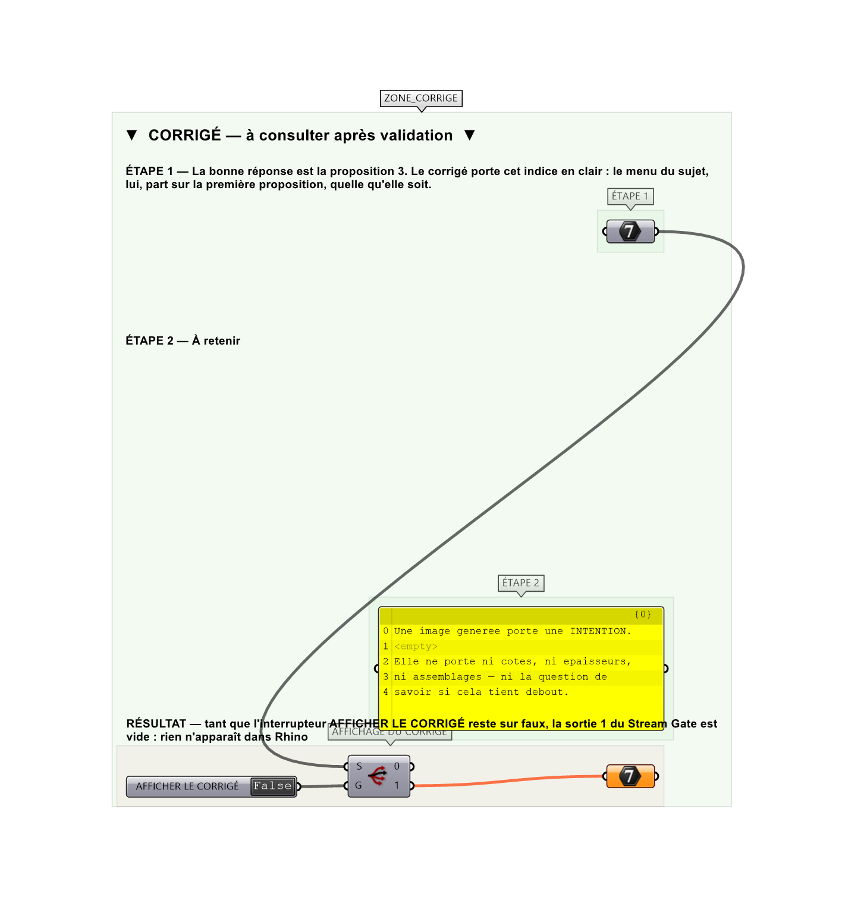
Le montage de démonstration.

